Standardprozess: <KP-OC-H-01>
am Beispiel: < BL-201013-BL-1>

Kurzbeschreibung: Durchführung der REK

- Die Rohertragskontrolle für OCEAN RB World Portstuffing wird mithilfe des Cockpits REK Sendung Ocean erledigt. In diesem Cockpit werden sämtliche Kosten/Erlöse zu einer Sendung angezeigt, kontrolliert, bestätigt und/oder korrigiert.

Allgemeiner Ablauf:

1: Der Status der REK-LA zu der zu kontrollierenden Sendung = offen

2: Kontrolle sämtlicher Kosten und Erlöse auf den Fahrten und der Sendung

3: Entscheidung ob die erfassten Kosten korrekt sind

4: Nicht für den OCEAN RB World Portstuffing Prozess relevant

5: Nicht für den OCEAN RB World Portstuffing Prozess relevant

6: Kosten werden korrigiert

7: Interne Umlage von Fahrten auf Sendung wird durchgeführt

8: Entscheidung ob die erfassten Erlöse korrekt sind

9: Nicht für den OCEAN RB World Portstuffing Prozess relevant

10: Erlöse werden korrigiert

11: Nicht für den OCEAN RB World Portstuffing Prozess relevant

12: Erlösverteilung wird auf der durchgeführt

13: Freigabe der Rohertragskontrolle. Die zu kontrollierende Sendung markieren und mit Button „Rohertragskontrolle durchführen“ bestätigen

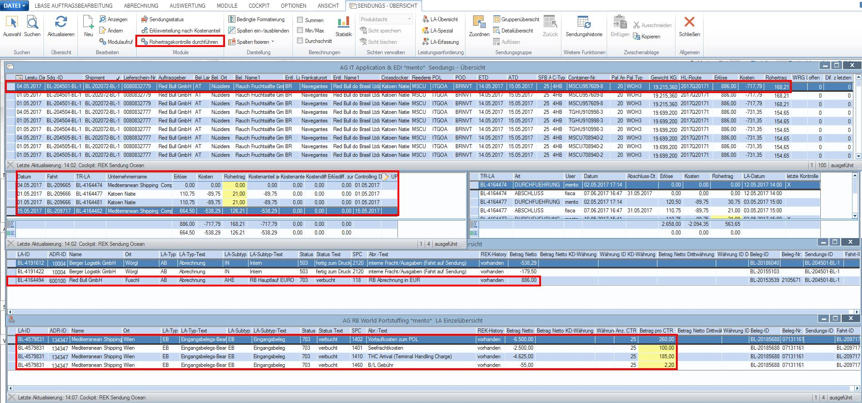

14: Rohertragskontrolle durchgeführt, weitere Bearbeitung in REK-Abschluss
Benötigte Dokumente aus System:

Report | wird gedruckt auf (Sdg. / Fahrt) | wird benötigt für

Notwendige LAs:

Strecke | WO | LA-Typ | LA-Untertyp | Bezeichnung
Ganze Transportstrecke | HL-Fahrt | AB | IN | Interne Umlage
Ganze Transportstrecke | VL-Fahrt | AB | IN | Interne Umlage

